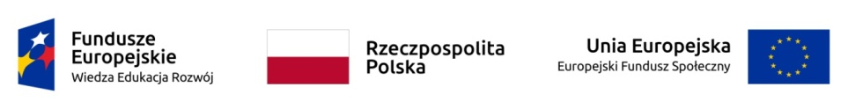
Lipsko, dnia 15.01.2020 r.
OGŁOSZENIE
Powiatowy Urząd Pracy w Lipsku ogłasza nabór wniosków dla osób
bezrobotnych do 30 roku życia w ramach projektu:
„Aktywizacja osób młodych pozostających bez pracy w powiecie lipskim (IV)”
Oś Priorytetowa I Osoby młode na rynku pracy, Działanie 1.1 Wsparcie osób młodych pozostających bez pracy na regionalnym rynku pracy – projekty pozakonkursowe, Poddziałanie 1.1.1 Wsparcie udzielone z Europejskiego Funduszu Społecznego Programu Operacyjnego Wiedza Edukacja Rozwój 2014-2020
na następujące formy wsparcia:
- staże,
- szkolenia,
- prace interwencyjne,
- bony na zasiedlenie,
- jednorazowe środki na podjęcie działalności gospodarczej,
- refundacja kosztów wyposażenia lub doposażenia stanowiska pracy.

Okres realizacji projektu: 01.01.2020r. – 31.12.2022r.
Grupę docelową projektu stanowią:
- osoby młode w wieku 18-29 lat bez pracy, w tym osoby z niepełnosprawnościami, zarejestrowane w PUP w Lipsku jako osoby bezrobotne, spośród których co najmniej 60% stanowią osoby, które nie uczestniczą w kształceniu i szkoleniu (tzw. Młodzież NEET), zgodnie z definicją osoby NEET przyjętą w PO WER.

Osoby bezrobotne, które spełniają powyższy warunek, zainteresowane przystąpieniem do projektu proszone są o kontakt z tut. urzędem.

Jednocześnie informujemy o obowiązku podjęcia zatrudnienia po zakończeniu stażu lub szkolenia na okres co najmniej 1 miesiąca na podstawie umowy o pracę
z co najmniej minimalnym wynagrodzeniem.

Uwaga: w bieżącym roku obowiązują nowe formularze wniosków !

